Norsk Redaktørforening

Årsmelding
og regnskap
2017-2018*

NRs landsmøte 8. mai 2019



* Meldingen gjelder for kalenderårene 2017 og 2018.
1. Tillitsvalgte og sekretariat
Styre
NRs nåværende styre ble valgt på landsmøtet 13. juni 2017 og består ved utløpet av landsmøteperioden av:

Hanna Relling Berg, Sunnmørsposten (fungerende styreleder)
Britt Sofie Hestvik, Kommunal Rapport
Thor Gjermund Eriksen, NRK
Olav T. Sandnes, TV 2
Kjersti Mo, Egmont
Jan-Eirik Hanssen, Avisa Nordland
Ingeborg Volan, Dagens Næringsliv

Varamedlemmer:
Eirik Hoff Lysholm, Dagsavisen (fast møtende)
Kristin Monstad, Drammens Tidende
John Arne Moen, Trønder-Avisa
Sigvald Sveinbjørnsson, Bergensavisen
Espen Stensrud, Ansvarlig redaktør mann/tema, Aller Media AS

Harald Stanghelle og Hilde Garlid ble også valgt inn som faste medlemmer på landsmøtet i 2017, Stanghelle som gjenvalgt leder. Hilde Garlid gikk ut av styret høsten 2017, i forbindelse med skifte av jobb. Harald Stanghelle gikk av som styreleder i november 2018, i forbindelse med at han sluttet som redaktør i Aftenposten. De ble ikke erstattet, men varamedlemmer har møtt i deres sted. Hanna Relling Berg har vært fungerende styreleder etter Stanghelles avgang.

Regionledere:
Norsk Redaktørforening har ni regionale foreninger. De organiserer og gir faglige tilbud til NRs medlemmer innenfor den enkelte forenings geografiske nedslagsfelt.

Ved utløpet av landsmøteperioden hadde regionforeningene følgende valgte ledere:

Per-Kristian Bratteng, Åndalsnes Avis – Møre og Romsdal Redaktørforening
Steinulf Henriksen, Folkebladet – Nordnorsk Redaktørforening
Øyvind Klausen, Agderposten – Rogaland og Agder Redaktørforening
Torbjørn Moen, Valdres – Oplandenes Redaktørforening
Heidi Pleym, NRK Region Sør – VeTeBu Redaktørforening
Silje Hovland, TV 2 – Oslo Redaktørforening
Øivind Lågbu, Fredriksstad Blad – Østfold Redaktørforening
Erlend Hansen Juvik, Adresseavisen – Trøndelag Redaktørforening
Jan Inge Fardal, Sogn Avis – Vestafjelske Redaktørforening

Valgkomité
Valgkomiteen har i landsmøteperioden bestått av:
- Grethe Gynnild-Johnsen, NRK (leder)
- Kjersti Moen, Norsk Ukeblad
- Ove Mellingen, Telemarksavisa
- Kim Riseth, Namdalsavisa

Sekretariatet:
Norsk Redaktørforening (NR) har kontorfellesskap med Norsk Presseforbund (NP). NR-sekretariatet har tre fast ansatte medarbeidere. I tillegg til NR-oppgavene utføres det også sekretariatsarbeid mot godtgjørelse for Oslo Redaktørforening. Dessuten utføres sekretariatsarbeid for NRs vederlagsfond, Pressens Stipendfond og for International Press Institute i Norge.

Sekretariatet har bestått av generalsekretær Arne Jensen, assisterende generalsekretær Reidun Kjelling Nybø og sekretær Monica Andersen. Sistnevnte jobber i halv stilling for NR og 30 prosent stilling for NP.

Virksomheten drives fra foreningens kontor i Rådhusgaten 17 i Oslo, hvor vi også fremleier til Norsk Presseforbund og SKUP. I februar 2019 ble det imidlertid inngått leiekontrakt med Aspelin Ramm AS om flytting til Pressens Hus, Skippergata 22-26, med innflytting i februar 2021. Ytterligere åtte medieorganisasjoner og redaksjoner har per februar 2019 inngått tilsvarende avtaler om flytting til Pressens Hus. Det gjelder Norsk Presseforbund, Mediebedriftenes Landsforening, Fagpressen, Landslaget for lokalaviser, Institutt for Journalistikk, SKUP, NTB og Faktisk. I tillegg vil Norsk Journalistlag bli med på fellesdelen av Pressens Hus, men uten å flytte sine kontorer.

2. Handlingsplanen
NRs landsmøte i 2017 vedtok den gjeldende handlingsplanen, med følgende hovedoppdrag:
Sikre full informasjons- og ytringsfrihet, gode rammevilkår for frie medier, bevare redaktørinstituttet, meningsmangfoldet og den uavhengige journalistikken

Planen har tre hovedmål:
- Norsk Redaktørforening skal jobbe for at den enkelte redaktør får best mulige rammer til å foreta frie, selvstendige og kompetente redaksjonelle valg.
- Norsk Redaktørforening skal bidra til å peke ut retningen for journalistikken fram mot 2020.
- Norsk Redaktørforening skal kjempe for økt innsyn i samfunnet og fremheve betydningen av åpenhet og transparens om journalistiske metoder og valg.

De tre hovedsatsingsområdene er utdypet gjennom 13 konkrete tiltak, hvorav alle er helt eller delvis gjennomført. I tillegg redegjør den for foreningens og sekretariatets løpende arbeid og forpliktelser. Handlingsplanen har ligget til grunn for styrets arbeid og prioriteringer i landsmøteperioden. Planen følger som vedlegg til beretningen.

3. Styrets arbeid

Styremøter
NR-styret avviklet seks møter + to epostmøter i 2017 og syv møter + ett epostmøte i 2018. Det ble behandlet 47 saker i 2017 og 60 saker i 2016.

Arrangementer
Vårmøtet i Trondheim i 2017 (Medieleder 2017) samlet 95 deltakere, høstmøtet i Oslo samme år 116 deltakere. Vårmøtet i Bergen i 2018 samlet 121 deltakere, høstmøtet i Oslo samme år 119 deltakere. Deltakelsen på «stormøtene» har vært litt svakere de siste par årene enn i foregående landsmøteperiode.

Vårmøtene har de siste årene vært arrangert i Bergen og som en del av en felles konferanse – Medieleder – som NR arrangerer sammen med Mediebedriftenes Landsforening. Et unntak ble gjort i 2017, da Medieleder 2017 og NRs landsmøte ble lagt til Trondheim, i forbindelse med Adresseavisens 250 årsjubileum. Høstmøtet samme år ble lagt til Bergen, og knyttet til åpningen av Media City Bergen.

I forbindelse med stormøtene har sekretariatet stor hjelp av programkomiteen som er utnevnt av NR-styret. I denne perioden har programkomiteen bestått av Eirik Hoff Lysholm, Kjersti Mo, Sigvald Sveinbjørnsson og Ingeborg Volan.

NR har de siste årene utvidet sitt samlede møtetilbud til medlemmene, primært gjennom velkomstseminarer for nye medlemmer, samt kursserien NR Kompetanse, hvor det også har vært avviklet regionale kurs. Totalt har deltakelsen på NRs arrangementer de siste par årene vært henholdsvis 319 og 354. Det er litt lavere enn de to foregående årene.

Høringsuttalelser

I 2017 og 2018 har NR, alene eller sammen med andre medieorganisasjoner, avgitt 26 høringsuttalelser i 2017 og 23 høringsuttalelser i 2018.

Høringsuttalelser er avgitt i følgende saker:

- 2017-12-07 - Felles høringssvar land-for-land-evaluering fra NJ NR og NP
- 2017-12-04 - Høringsuttalelse revisorloven - NP, NJ og NR
- 2017-11-30 - Innspill til kk-komiteen - Riksrevisjonens rapport
- 2017-11-24 - Høringsuttalelse diskrimineringsnemnda NJ NR NP
- 2017-10-24 - Statsbudsjettet 2018 - felles innspill fra mediene
- 2017-10-20 - Høringsuttalelse - statens annonsereglement - MBL NJ NR
- 2017-10-16 - Høringsuttalelse personopplysningsloven NP, NJ og NR
- 2017-10-12 - Høringsuttalelse NR - formidlingsplikt
- 2017-09-29 - Påtalemyndigheten - felles fra NP, NJ og NR
- 2017-09-29 - Felles høringsuttalelse NP, NJ, NR - Påtalemyndighet for fremtiden
- 2017-09-01 - Høringsuttalelse NR - konsesjonsordning for kino
- 2017-06-23 - NRs høringsuttalelse - Mediemangfoldsutvalgets rapport
- 2017-06-20 - Ny straffeprosesslov - NRs høringsuttalelse
- 2017-06-16 - Konseptutredning Sivilforsvaret - Felles NR, NJ, NP, LLA, MBL, FP
- 2017-05-22 - Revidert nasjonalbudsjett - skriftlig innspill til finanskomiteen
- 2017-05-02 - Forskrift om felles klagenemnd UN og HS - felles NP, NJ, NR
- 2017-04-03 - Forskrift om ulykker i Forsvaret - felles NP, NJ og NR
- 2017-03-30 - Ny hvitvaskingslov fra NP, NJ og NR
- 2017-03-01 - Innsyn i straffesaksdokumenter - høringsuttalelse NP, NJ og NR
- 2017-02-06 - Høringsuttalelse lov om opptak mm - skjermingsverdige objekter - NP NJ NR
- 2017-01-30 - Høringsuttalelse NOU 2016:16 - Ny barnevernslov - NP NJ og NR
- 2017-01-27 - Høringsuttalelse ny sikkerhetslov NP NJ NR
- 2017-01-17 - Høringsuttalelse - Vergemålsloven - NP NJ NR
- 2017-01-15 - Høringsuttalelse til ny arkivforskrift
- 2017-01-06 - Høringsuttalelse - Digitalt grenseforsvar
- 2017-01-06 - Høringssvar restriksjonsområder luftbårne sensorer
- 2018-10-25 - Notat NR - endringer i sameloven
- 2018-10-22 - Høringsuttalelse NR NJ NP - nytt straffebud om krenkende bilder
- 2018-10-16 - Register over reelle rettighetshavere - felles innspill til næringskom - NJ NP NR
- 2018-10-16 - Register over reelle rettighetshavere - felles innspill finanskom - NJ NP og NR
- 2018-10-01 - Ny medieansvarslov
- 2018-09-10 - Felleshøring NJ NR NP - Konkurranseklagenemnda
- 2018-09-03 - Høringsuttalelse NR - Varslervern
- 2018-09-03 - Høringsuttalelse - medieorganisasjonene - offentleglova
- 2018-08-31 - NRs høringsuttalelse - personvernkommisjonen
- 2018-06-29 - Felleshøring NJ NR NP - Kapitalhåndteringsutvalget
- 2018-06-28 - Felleshøring - ny statistikklov
- 2018-06-25 - Informasjonshåndtering i skatteetaten - felles NP NJ NR
- 2018-06-08 - Felles uttalelse om sovende restriksjonsområder for droner
- 2018-06-01 - Høringsuttalelse hemmelige medisinpriser NP NJ NR
- 2018-05-22 - NRKs bidrag til mediemangfoldet
- 2018-04-20 - Innspill fra NR til komiteen - ny kommunelov
- 2018-04-17 - Felleshøring NR Fagpressen og NJ om innovasjons- og utviklingstilskudd
- 2018-04-16 - Notat fra NR til familie- og kulturkomiteen - kringkastingsrådet
- 2018-04-06 - Høringsuttalelse NR og NJ - postombæring
- 2018-03-20 - Ny kredittopplysningslov - NP, NJ, NR
- 2018-02-23 - Høringsuttalelse kringkastingsloven - kringkastingsrådet
- 2018-02-05 - Notat fra NR til familie- og kulturkomiteen - ny åndsverklov
- 2018-01-25 - Statsansattes økonomiske interesser - felles NP, NJ og NR

Høringsuttalelsene er også tilgjengelige på nored.no
Enkelte av høringsskrivene er knyttet til muntlige høringer i Stortinget, hvor NR også i denne landsmøteperioden har deltatt på en rekke høringsmøter, samt på en rekke møter med departementer og andre offentlige instanser, med mediepolitiske og mediefaglige temaer på dagsorden.

Deltakelse i statlige utvalg
I november 2016 ble NRs generalsekretær utnevnt som medlem av en regjeringsoppnevnt ekspertgruppe som skal gjennomgå reglene om varsling i arbeidslivet. Utvalget avleverte sin innstilling (NOU 2018:6 – Varsling – verdier og vern) i mars 2018. Den var tema på Oslo Redaktørforenings årsmøte, samme dag som den ble lagt frem. Utvalgets utredning har vært på høring og ligger nå i departementet. NRs høringsuttalelse kan du lese her.

I januar 2017 ble NRs assisterende generalsekretær oppnevnt som medlem av en arbeidsgruppe som skulle se på forholdet mellom pasientjournaler og offentleglova. På bakgrunn av arbeidsgruppens utredning konkluderte Helsedirektoratet i august 2017 med at reglene bør endres, uten å ta stilling til hvordan. Det var imidlertid betydelig uenighet i arbeidsgruppen, og NRs og NPs representant avga en felles dissens.

Publikasjoner
NR har både i 2017 og 2018 utgitt Nasjonale redaksjonelle årsrapporter for de foregående år. Den første årsapporten fra NR ble publisert i 2011. I tillegg til nøkkeltall og rapporter fra svært mange mediehus, er enkelte redaktører utfordret på mer omfattende og overgripende temaer, samt at de nasjonale rapportene også inneholder oppsummeringer av status på områdene medierett, medieetikk og innsyn. Fra og med 2019 vil det ikke bli utgitt nasjonale redaksjonelle årsrapporter i tradisjonell forstand. I tråd med det som styret har signalisert i utkastet til handlingsplan for perioden 2019-2021, vil det i stedet blir utarbeidet en «slik gjør vi det»-base, hvor medlemmene kan utveksle erfaringer og ideer. NR vil imidlertid fortsatt levere årsrapporter på etikk, mediejuss og innsynsfeltet.

NR har gitt ut flere veiledere i perioden:
- Slik styrer du nettdebatten
- Slik sikrer du redaksjonens personvernpolicy
- Slik får du til minnelig ordning
- Slik forebygger du seksuell trakassering

Den siste kom i kjølvannet av en omfattende undersøkelse om seksuell trakassering i mediebransjen, gjennomført i samarbeid med alle medieorganisasjonene. Undersøkelsen ble presentert på en pressekonferanse i desember 2017, og førte til at NR, i tillegg til å lage sin egen veileder, også tok inn seksuell trakassering som tema på en flere faste kurs og seminarer.

Kurs og seminarer
I løpet av 2017 og 2018 har NR avviklet til sammen 13 moduler i serien NR Kompetanse, i tillegg til en regional modul i Nordnorsk Redaktørforening. Totalt har det vært 189 deltakere på disse kursene. I tillegg har vi avviklet to velkomstseminarer med til sammen 33 deltakere.

Utadrettet virksomhet
NRs styreleder og nestleder og sekretariatet får ofte forespørsler om å delta på ulike arrangementer og om å kommentere ulike aktuelle saker i mediene. De siste årene har denne typen forespørsler økt i omfang. NR-sekretariatet har i tillegg som mål å være representert på alle de journalistfaglige konferansene som foregår i Norge gjennom året. Her deltar sekretariatet ofte i paneldebatter, som kursholdere og innledere.

4. Redaktørinstituttet
Redaktørinstituttet defineres som «prinsippet om redaktørens uavhengige forvaltning av ytrings- og informasjonsfriheten gjennom massemedier, med mandat fra eier, med selvpålagte samfunnsoppgaver som fri informasjonsformidling, kritisk granskning av makthavere og mangfold i meningsdannelse - og med juridisk ansvar bare overfor lov og domstol».

Det viktigste som har skjedd for Redaktørinstituttet siden Lov om redaksjonell fridom trådte i kraft i 2009, er utvilsomt regjeringens utkast til en helt ny medieansvarslov som ble lagt frem i mai i 2018. Det skjedde etter en «bestilling» fra Stortinget. Norsk Redaktørforening har lenge etterlyst en samling av ansvarsbestemmelsene for redaktørstyrte medier i en lov, og med en teknologinøytral tilnærming. Dette er hovedpunktene i forslaget:
- Plikt til å utpeke redaktør
- Opplysningsplikter
- Plikt til å innta imøtegåelser
- Nøytralt objektivt redaktøransvar både strafferettslig og erstatningsrettslig
- Redaksjonell uavhengighet og frihet fra eierinnblanding
- Særlige plikter knyttet til brukergenerert innhold

NRs generalsekretær uttalte i forbindelse med fremleggelsen at departementets utkast er et godt utgangspunkt. NR har støttet hovedtrekkene i forslaget, men foreslår blant annet å kutte plikten til å innta imøtegåelser, samt å innføre eneansvar for redaktøren. NR har også flere kommentarer til innretningen av ansvaret for brukergenerert innhold. Du finner hele NRs høringsuttalelse her.

5. Rettsutvikling
Etter det ytringsfrihetsrettslige ”paradigmeskiftet” rundt årtusenskiftet, har antallet søksmål mot norske medier knyttet til ulike former for krenkelser gått nedover, og har de siste årene ligget på en knapp håndfull. I løpet av av 2015 og 2016 var det ingen såkalte krenkelses-saker mot norske medier som kom til rettslig behandling.

En sak som kom til rettslig behandling i 2017 var søksmålet fra en kirurg ved Rikshospitalet mot en rekke medier, med utgangspunkt i en rekke nyhetssaker på TV 2. Dom i saken mot TV 2 falt i juni. Tre journalister, en redaktør og TV 2 ble dømt til å betale Eide drøyt 800.000 kroner i oppreisning. Dommen er anket og kommer trolig opp høsten 2019. I tillegg ble også Verdens Gang, Bergens Tidende, NTB, ANB/Amedia og Aftenposten saksøkt. Flere av disse er forlikt, det vil si i praksis frafalt. I saken mot ANB/Amedia ble søksmålet mot Amedia avvist og ANB frifunnet i tingretten.

I tillegg er det verdt å merke seg tre avgjørelser fra Den europeiske menneskerettsdomstolen (EMD) i Strasbourg:

- Klagen fra Dagbladet, etter kjennelsen i søksmålet fra ambulansesjåfør Erik Schjenken ble avvist. Høyesteretts kjennelse blir dermed stående.
- Klagen fra Avisa Nordland etter kjennelsen i søksmålet fra en kirurg ved Nordlandssykehuset ble også avvist. Høyesteretts kjennelse blir også her stående.
- Klagen fra advokat Mona Høiness etter kjennelsen i søksmålet mot Hegnar Media, og utsagn om Høiness i kommentarfeltet, ble tatt opp til behandling. EMD mente imidlertid at norske domstoler hadde holdt seg innenfor det nasjonale handlingsrommet som avveiningen mellom privatliv og ytringsfrihet gir. Kjennelsen fra Borgarting lagmannsrett blir dermed stående.

Den kjente oljeinvestoren Berge Gerdt Larsen gikk til søksmål mot Bergens Tidende, med krav om oppreisning på 300.000 kroner, etter at avisen, i en sak som handlet om en rapport om etterforskningen av økonomiske straffesaker, omtalte Larsen som «den bedrageridømte oljeinvestoren Berge Gerdt Larsen.» Fem dager senere trykket BT et dementi, hvor det blant annet heter at «Det medfører ikke riktighet at Larsen er dømt for bedrageri. Han ble i Bergen tingrett funnet skyldig i økonomisk utroskap og skattesvik. I artikkelen unnlot BT å presisere at dommen ikke er rettskraftig. Berge Gerdt Larsen erkjenner ikke straffeskyld. Dommen er anket. Saken skal behandles av lagmannsretten. Bergens Tidende beklager feilen.»

Bergen tingrett kom til at artikkelen ikke var rettsstridig, og la stor vekt på BTs rettelse.

Firmaet PM International AG og deres norske datterselskap PM International Norge AS begjærte midlertidig forføyning mot TV 2, med krav om å få fjernet utsagn i to artikler på nett. Det var særlig bruken av begrepet «pyramideselskap» og «pyramidesalg» som saksøkerne mente var rettsstridig ærekrenkende og som det var rettslig grunnlag for å få fjernet gjennom en midlertidig forføyning. Oslo tingrett tok ikke begjæringen til følge, og påla dessuten saksøkerne å erstatte TV 2s saksomkostninger med nesten 370.000 kroner.

Saksøkerne anket kjennelsen til Borgarting lagmannsrett, som delvis avviste og delvis forkastet anken. Saksøkerne anket saken videre til Høyesterett, hvor den ble avvist av ankeutvalget. Saksøkerne har etter det tatt ut ordinær stevning. Saken ble behandlet i Oslo tingrett i februar 2019. Dom foreligger i skrivende stund ikke.

I tillegg var spørsmålet om graden av åpenhet og mulighetene for fotografering og opptak gjenstand for begjæringer og klager i en rekke rettssaker i perioden. For ytterligere informasjon om dette, viser vi til kapitlene om innsyn og rettsutvikling i de årlige nasjonale redaksjonelle årsrapportene. Mange medierelevante dommer finnes dessuten i NRs domsarkiv.

6. Etikk
Antallet klager til Pressens Faglige Utvalg (PFU) har vært jevnt økende de siste årene, med en foreløpig topp i 2015, med hele 500 klager. Det er første gang antallet klager har rundt 500. Nedenfor gjengir vi en tabell som viser utviklingen, og med fordeling på resultat:

År | 2006 | 2007 | 2008 | 2009 | 2010 | 2011 | 2012 | 2013 | 2014 | 2015 | 2016 | 2017 | 2018
Innkomne klager | 255 | 314 | 268 | 292 | 284 | 354 | 357 | 377 | 427 | 500 | 424 | 417 | 493
Behandlet | 247 | 294 | 277 | 285 | 291 | 339 | 374 | 364 | 406 | 406 | 351 | 280 | 335
Antall uttalelser | 134 | 165 | 130 | 129 | 145 | 151 | 148 | 142 | 131 | 142 | 124 | 104 | 122
BRUDD | 49 | 75 | 57 | 51 | 50 | 57 | 62 | 64 | 46 | 65 | 49 | 49 | 45
KRITIKK | 6 | 6 | 3 | 10 | 13 | 10 | 9 | 8 | 7 | 18 | 16 | 18 | 24
IKKE BRUDD | 79 | 84 | 70 | 68 | 82 | 84 | 77 | 70 | 78 | 59 | 59 | 37 | 53
Forenklet ”fri” | 56 | 66 | 71 | 77 | 67 | 109 | 117 | 146 | 194 | 203 | 171 | 129 | 151
Minnelig/  trukket | 35 | 40 | 49 | 48 | 48 | 39 | 55 | 32 | 27 | 55 | 48 | 41 | 56
Avvist/henlagt | 22 | 23 | 27 | 31 | 31 | 40 | 54 | 44 | 54 | 81 | 94 | 84 | 158

Også i 2017 og 2018 var det punktene om retten til samtidig imøtegåelse (Vær Varsom-plakatens punkt 4.14) og kildekritikk og opplysningskontroll (VVP 3.2) som resulterte i flest fellelser i PFU. I 2017 endte det med 23 fellelser for brudd på Vær Varsom-plakatens punkt 4.14 og 14 fellelser på punkt 3.2. I 2018 var det hele 30 fellelser på punkt 3.2 og 21 fellelser på punkt 4.14.

Høsten 2018 blusset debatten om sponsing av nyhets- og aktualitetsjournalistikk opp på nytt, i kjølvannet av en fellelse av Aftenposten i Pressens Faglige Utvalg. Aftenpostens sjefredaktør utfordret Norsk Redaktørforening til å se nærmere på problemstillinger knyttet til dagens utforming av det etiske regelverket. Også Norsk Presseforbund tok utfordringen, og det vil bli nedsatt et utvalg som skal gå gjennom flere deler av dagens Vær Varsom-plakat.

Vi viser ellers til kapittelet om etikk i de årlige nasjonale redaksjonelle årsrapportene.

7. Mediepolitikk
Tre mediepolitiske spørsmål har preget landsmøteperioden. Den viktigste var fremleggelsen av Mediemangfoldsutvalgets utredning (NOU 2017:7). Blant en rekke forslag som skulle bidra til å hjelpe de redaktørstyrte mediene gjennom en omfattende og krevende transformasjon var det mest radikale å gi fritak for arbeidsgiveravgift i en periode på fire år. Etter fremleggelsen og avsluttet høringsrunde i juni 2017, måtte mediene vente godt over halvannet år før regjeringen presenterte sin lenge etterlyste mediemelding, Det skjedde i slutten av mars 2019.

Den andre viktige saken var innføring av digital nullmoms for tidsskrifter, hvor Finansdepartementet i flere runder strittet imot å innføre en fremtidsrettet nullmoms for disse publikasjonene. Selv i det siste forslaget som ble lansert i januar 2019, var nullmoms digitalt betinget av at det fantes en papirutgave av samme tidsskrift. En rekke organisasjoner, ikke bare medieorganisasjoner, har protestert gjennom høringsrunden. Utfallet er ikke avklart.

Den tredje store mediepolitiske utfordringen har vært planene for reduksjon i antallet ombæringsdager for Posten, noe som vil ramme mange lokalaviser, men også de meningsbærende, riksdekkende avisene hardt. Det er åpenbart at Posten kommer til å redusere sin kapasitet, gitt den kraftige nedgangen i mengden fysiske brev. Nå jobbes det med såkalte avbøtende tiltak.

I alle disse tre spørsmålene har NR spilt en aktiv rolle som pådriver for det vi mener er gode løsninger, både alene og i samarbeid med de andre organisasjonene.

8. Representasjon, samarbeid og forvaltning

Norsk Presseforbund
Norsk Presseforbund (NP) er et fellesorgan for norske medier i etiske og redaksjonelt faglige spørsmål, og NR er en av forbundets grunnorganisasjoner. Forbundet har et særskilt ansvar innenfor etikk og offentlighet, ved å være sekretariat for Pressens Faglige Utvalg og Offentlighetsutvalget.

NP ledes av et styre på 11 personer. NRs to representanter er, ved utløpet av landsmøteperioden, fungerende styreleder Hanna Relling Berg og NRs generalsekretær Arne Jensen. NRs assisterende generalsekretær, Reidun Kjelling Nybø er varamedlem til styret.

Pressens Faglige Utvalg består av sju representanter, hvorav fire kommer fra pressen. Ved utløpet av landsmøteperioden består redaktørmedlemmene i utvalget av Anne Weider Aasen, (nestleder fra februar 2017) og Stein Bjøntegård (NRK). Frode Hansen (Dagbladet), Lars Helle (Stavanger Aftenblad) og Elisabeth Lund-Andersen (Egmont) er NRs varamedlemmer til utvalget.

Etter en viss omstrukturering i juni 2018, har Pressens Offentlighetsutvalg nå 14 medlemmer, hvorav fire er redaktørrepresentanter:
Eirik Haugen, nyhetsredaktør, Varden
Felicia Øystå, Kommunal Rapport
Nils E. Øy, friherre
Arne Jensen, generalsekretær NR

NR har kontorfellesskap med NP og har også nært samarbeid med NP i mange spørsmål, deriblant når det gjelder høringer. Mange av høringsuttalelsene som er avgitt i landsmøteperioden er avgitt sammen med NP.

Virksomheten i NP blir finansiert ved hjelp av medlemskontingenter. NRs andel av NPs utgifter ligger på rundt 1,6 millioner kroner i året. NR finansierer dette dels gjennom sin egen medlemskontingent og dels gjennom støtte fra NRs vederlagsfond.

NPs bemanning bestod ved utløpet av perioden av generalsekretær Elin Floberghagen fra mars 2017), Trude Hansen, Ingrid Nergården Jortveit, Kristine Foss, Mathias Vedeler og Monica Andersen (i 30 prosent stilling).

Kopinor og Norwaco

Kopinor
Norsk Redaktørforening er en av Kopinors 22 medlemsorganisasjoner. Kopinor inngår avtaler om fotokopiering og digital kopiering innenfor utdanningssektoren, offentlig forvaltning, kirker og trossamfunn, næringsliv og organisasjoner. Gjennom avtalene får brukerne enkel tilgang på kultur og kunnskap, samtidig som opphavsmenn og utgivere får betalt for sine verk.

NR mottok 1.507.371 kroner i 2017 og 1.581.452 kroner i 2018 i vederlag fra Kopinor

Berit Aalborg var i 2018 NRs representant i Kopinors representantskap, med Lars Lier som vararepresentant. På vegne av opphaverorganisasjonene innenfor journalistisk virksomhet og kritikk var Hege Iren Frantzen (NJ) styremedlem med Arne Jensen (NR) som varamedlem. Reidun Kjelling Nybø (NR) var medlem av fordelingsnemnda.

Norwaco er Kopinors søsterorganisasjon på kabelsektoren, hvilket betyr at organisasjonen innkasserer vederlag for videresending av kringkastingsprogrammer i kabelnett. NR har samordnet sine interesser innenfor Norwaco med Norsk Journalistlag som står for den løpende kontakten med organisasjonen. Av det vederlaget som kommer via Norwaco til NJ/NR mottar NR ni prosent og NJ 91 prosent. NR mottok henholdsvis 429.707 kroner (2017) og 140.839 kroner (2018) i landsmøteperioden.

De kollektive vederlagene fra Kopinor og Norwaco (samt fra Pressens Faglitteraturfond – det vi si Bibliotekvederlaget) forvaltes av et eget fond – Norsk Redaktørforenings Vederlagsfond, se nedenfor.

NRs vederlagsfond
Vederlagsfondet forvalter midler som norske redaktører mottar fra Kopinor og Norwaco som opphavsmenn. Fondets styre har i landsmøteperioden bestått av Steinulf Henriksen, Folkebladet/Nordnorsk Redaktørforening (styreleder); Kjersti Mo, Egmont, Anne Weider Aasen, TV 2 og Espen Løkeland Stai, Dagsavisen.

Inntektene i toårsperioden var samlet på 3,8 millioner kroner, mot rundt 4,3 millioner kroner i forrige periode. De samlede utbetalingene (inkludert administrasjonsgebyr) har vært på drøyt fire millioner kroner. Det har vært en bevisst strategi fra styrets side de siste årene at fondet skal gå med et visst underskudd. Dette for å bygge ned tidligere opparbeidede reserver noe. Vederlagsfondets styre har ellers vedtatt å prioritere støtte til etikkarbeidet i regi av Norsk Presseforbund (PFU), NR Kompetanse, studiestipender og regionale faglige tiltak i regi av NRs regionforeninger. Det blir også gitt støtte til pressepriser og bistand til redaktører i konflikt.

Bibliotekvederlaget
Bibliotekvederlaget er et kulturpolitisk virkemiddel som gis som kompensasjon for utlån av vernede verk i bibliotekene. Støtten blir gitt over Kulturdepartementets budsjett.

Norsk Journalistlag og Norsk Redaktørforening mottar i fellesskap om lag tre millioner kroner i årlig vederlag, og fordelingen mellom organisasjonene er cirka 90 prosent på NJ og 10 prosent på NR. Samtlige midler overføres til et felles fond, Pressens faglitteraturfond (PFF). IJ er sekretariat for fondet. I 2014 vedtok NJ og NR å endre vedtektene for PFF, slik at deler av bibliotekvederlaget også kan deles ut til andre formål enn støtte til utgivelse av faglitteratur. Etter det har NRs vederlagsfond mottatt totalt rundt 400.000 kroner fra PFF.

Pressens Faglitteraturfond
Pressens Faglitteraturfond disponerer de Bibliotekvederlagsmidlene som NJ og NR mottar. Midlene skal, som fondets navn tilsier, brukes til å produsere faglitteratur innenfor emnet journalistikk, eller innenfor emner som er tilknyttet journalistikken. Det vil si reportasje-, dokumentar- og debattbøker. Fondet skal skaffe norske journalister og redaktører god norsk faglitteratur til en rimelig pris. Midler fra fondet kan søkes av alle som har opparbeidet rettigheter i forhold til bibliotekvederlaget. Det årlige tilskuddet ligger på drøyt fire millioner kroner. I styret for Pressens Faglitteraturfond har NR to faste medlemmer og varamedlemmer. Det har i perioden vært Kenneth Andresen, P4 (leder); Grete Ruud, NRK Østfold og Nina Kristiansen, Forskning.no (vara).

Pressens Stipendfond
Pressens Stipendfond ble etablert i 2006 ved at man samlet en rekke eldre og til dels små fond til ett felles stipendfond. I beretningsperioden er det bare utlyst stipend som utgår fra det tidligere Storebrands stipendfond for journalister.

Fondet ledes av et styre som består av generalsekretærene i NP og NR og sekretariatslederen i NJ. Styret beslutter hvilke stipend fondet skal finansiere hvert år, disse skal utlyses gjennom Institutt for Journalistikk og Pressens Stipendkomite står for utdeling. Pressens Stipendkomité er identiske med styret i Pressens Faglitteraturfond.

I perioden er det delt ut stipender for 60.000 kroner. Ved utløpet av 2018 har fondet en egenkapital på drøyt 3,4 millioner kroner, hvorav godt og vel 1,1 millioner er bunden grunnkapital.

Arbeidsledighetskassen
Pressens Arbeidsledighetskasse er et tilbud som Norsk Journalistlag og Norsk Redaktørforening administrerer i fellesskap, for å bistå og yte hjelp til medlemmer som ufrivillig kommer ut av redaksjonelt arbeid. I landsmøteperioden har sekretariatsleder Torbjørn Brenna/Hilde Tretterud (NJ), Merete Jansen/Aslaug Watten/Gunhild Moen/Trine Frydenlund (NJ), Arne Jensen (NR) og Reidun Kjelling Nybø (NR) sittet i styret. Jansen, Watten, Moen og Frydenlund har vært sekretærer for styret.

Samlet utbetalt støtte fra kassen i perioden vært på rundt 850.000 kroner, mot rundt 1,3 millioner kroner i forrige periode. Av de totalt 66 som har mottatt støtte er det to NR-medlemmer. Fri egenkapital ved utløpet av 2018 2,4 millioner kroner. De to siste årene har organisasjonene avsatt nye midler til kassen, og det vil bli gjort også i 2019.

Gravferdskassen
Pressens Gravferdskasse utbetaler gravferdsstøtte til pårørende til avdøde medlemmer av NJ og NR, i tråd med reglene for PG-kassen. Gravferdskassens styre utgjøres av de samme personer som i PA-kassen. Støtten er for tiden 8.880 kroner. I perioden er det utbetalt støtte i forbindelse med dødsfall for 14 NR-medlemmer og 64 NJ-medlemmer. Kassen har samlet gått med et overskudd på ca 85.000 kroner i perioden. Egenkapital er ved utløpet av 2018 på nesten 460.000 kroner.

Samarbeid
NR har samarbeidet med Mediebedriftenes Landsforening (MBL), Norsk Presseforbund (NP), Norsk Journalistlag (NJ), Landslaget for lokalaviser (LLA), Fagpressen og andre medieorganisasjoner i en rekke enkeltsaker i landsmøteperioden, både formelt og mer uformelt. Det gjelder blant annet i arbeidet med flere høringsuttalelser. Det har perioden vært gjennomført flere ”bransjerådsmøter” mellom ledelsen i de sentrale medieorganisasjonene.

Under Arendalsuka arrangerte medieorganisasjonene felles debattmøter både i 2017 og i 2018 – i likhet med foregående år. Se opptak fra 2017 her og fra 2018 her.

Høsten 2017 har NR også samarbeidet med de andre medieorganisasjonene om en undersøkelse om seksuell trakassering i mediebransjen. I forlengelsen av dette samarbeidet vi med Mediebedriftenes Landsforening (MBL) om et eget webkurs om temaet.

NR har for øvrig også samarbeidet med MBL om Medieleder 2017 (i Trondheim) og Medieleder 2018 (i Bergen), etter samme mønster som tidligere år.

IPI Norge
NR-sekretariatet utfører sekretariatsarbeid for International Press Institute Norge, som har rundt 50 medlemmer, hvilket gjør den norske kontingenten til den største i IPI. Aktiviteten i den norske komiteen handler i stor grad om å støtte opp om IPIs internasjonale arbeid, samt bidra til markering av Pressefrihetens Dag 3. mai. Styreleder i IPI Norge har vært Ole Kristian Bjellaanes (NTB). Han har også sittet også i IPIs internasjonale styre. I styret for den norske komiteen sitter også nestleder Trine Eilertsen (Aftenposten), Bjørn G Sæbø (Rogalands Avis) og Helge Nitteberg (Nordlys)

Institutt for Journalistikk
NR er en av de tre stifterorganisasjonene bak IJ (sammen med NJ og MBL). Instituttet har den siste tiden vært gjennom omfattende endringer, i form av flytting fra eget bygg, slanking av staben og en grundig strategiprosess. Styreleder ved IJ oppnevnes for øvrig av NR, og er for tiden Britt Sofie Hestvik (Kommunal Rapport). Reidun Kjelling Nybø (NR) er varamedlem.

Internasjonalt
NR samarbeider også med andre internasjonale medieorganisasjoner, primært World Editors Forum (WEF) og Global Editors Network (GEN). Ingeborg Volan, DN er norsk representant i styret for WEF (hun overtok etter Helje Solberg i 2018), mens Harald Stanghelle (Aftenposten) er styremedlem i GEN.

Øvrig representasjon
I tillegg til dem som er nevnt ovenfor er NR representert i følgende juryer:
Jury, Den store journalistprisen: René Svendsen, Fredriksstad Blad (overtok etter Harald Stanghelle som deltok i 2017 og 2018)
Jury, Årets Avistegning: Sarah Sørheim, Aftenposten (Bjørgulv Braanen, Klassekampen deltok i 2017)
Jury, Fagpresseprisene (2017, 2018 og 2019): Reidun Kjelling Nybø
Jury, Amedia-prisene: Reidun Kjelling Nybø (2017)
Jury Polaris-prisene: Reidun Kjelling Nybø (fra 2019)
Jury, Årets lokalavis 2018: Reidun Kjelling Nybø
Jury, Årets lokaljournalistikk 2017: Arne Jensen
Jury, Olafprisen (deles ut av LEVE til selvmordsforebyggende arbeid) 2017 og 2018: Reidun Kjelling Nybø

9. Medlemmene
Ved utløpet av forrige landsmøteperiode var NRs medlemstall i overkant av 700. Det har økt gjennom landsmøteperioden, og i dag har vi rundt 750. De siste par årene har kvinneandelen økt til rundt 32 prosent. Andelen kvinnelige sjefredaktører er rundt 29 prosent.

Sammensetningen av NRs medlemsmasse per februar 2019 så slik ut:
Medie | Totalt | Kvinner | Ansvarlig | Undrordn. | Menn | Ansvarlig | Underordn.
Avis | 443 | 124 | 34 | 90 | 319 | 136 | 183
Byrå | 15 | 7 | 2 | 5 | 8 | 2 | 6
Fagpresse | 53 | 21 | 18 | 3 | 32 | 24 | 8
Internett | 66 | 18 | 6 | 12 | 48 | 18 | 30
Konsern | 2 | 0 | 0 | 0 | 2 | 0 | 2
Kringkasting | 109 | 44 | 13 | 31 | 65 | 15 | 50
Organisasjon | 6 | 2 | 1 | 1 | 4 | 3 | 1
Magasin | 48 | 24 | 11 | 13 | 24 | 12 | 12
Totalt | 742 | 240 | 85 | 155 | 502 | 210 | 292

Rådgivningstjeneste og konflikter
NR-sekretariatets høyest prioriterte oppgave er å rådgi medlemmer i juridiske, etiske, organisatoriske og faglige spørsmål – samt bistå ved eventuelle konflikter med andre aktører. I beretningsperioden har NR i større grad markert vår ”hotline”, som i praksis innebærer at medlemmene kan få hjelp når som helst på døgnet, når som helst på året. IB tillegg har vi en rekke henvendelser fra andre organisasjoner, offentlige instanser, medier og andre om faglige spørsmål som utløser en eller annen form for saksbehandling. Antallet henvendelser har de siste par årene ligget på rundt 1500 per år. Omtrent en tredel av disse er typiske «hotline»-spørsmål. Den vanligste kategorien henvendelser fra medlemmer gjelder etiske problemstillinger.

En undersøkelse om norsk redaktørers forhold til PFU utført høsten 2016, viste at Norsk Redaktørforening var den foretrukne rådgiveren for norske redaktører i presseetiske spørsmål. Særlig viktig er rådgiving knyttet til konfliktsaker som redaktørene opplever. Det kan være konflikter med eiere, annonsører, med medarbeidere eller mediebrukere. I tillegg til rådgiving utført av sekretariatet, har også NR-medlemmene rett til juridisk rett i konfliktsaker. I landsmøteperioden var det registrert 30 slike saker.

10. Økonomi
Økonomien i NR er meget god. I meldingsperioden har foreningen gått med et samlet overskudd på rundt 1,1 millioner kroner. Egenkapitalen er på rundt 6,5 millioner kroner.

Resultatregnskap Norsk Redaktørforening 2017

 |  | Note | Virkelig |  | Budsjett |  | Avvik |  | Budsjett |  | Fjorår
INNTEKTER |  |  | 31.12.2017 |  | 31.12.2017 |  | 31.12.2017 |  | 2017 |  | 31.12.2016
Kontingenter |  |  | 7 452 650 |  | 7 600 000 |  | -147 350 |  | 7 600 000 |  | 7 454 730
Adm vederlag |  |  | 303 313 |  | 150 000 |  | 153 313 |  | 150 000 |  | 134 184
Refusjon OR |  |  | 230 000 |  | 230 000 |  | - |  | 230 000 |  | 230 000
Prosjektmidler / PFF |  |  | 1 278 005 |  | 1 150 000 |  | 128 005 |  | 1 150 000 |  | 1 215 505
Møteinntekter |  |  | 811 286 |  | 850 000 |  | -38 714 |  | 850 000 |  | 1 220 616
Andre inntekter |  |  | 89 850 |  | 25 000 |  | 64 850 |  | 25 000 |  | 103 820
SUM INNTEKTER |  |  | 10 165 104 |  | 10 005 000 |  | 160 104 |  | 10 005 000 |  | 10 358 855
Kontingent NP |  |  | 1 620 000 |  | 1 620 000 |  | - |  | 1 620 000 |  | 1 620 000
Regionkontingenter |  |  | 1 017 600 |  | 1 050 000 |  | -32 400 |  | 1 050 000 |  | 1 026 000
Pensjonistkontingenter |  |  | 57 600 |  | 40 000 |  | 17 600 |  | 40 000 |  | 37 800
NJ felleskasser |  |  | 84 615 |  | 70 000 |  | 14 615 |  | 70 000 |  | 32 625
Tilltak i handlingsplanen |  |  | 186 806 |  | 150 000 |  | 36 806 |  | 150 000 |  | 142 898
Viderefakturerte kostnader |  |  | - |  | - |  | - |  | - |  | 5 770
Kostnader vårmøte |  |  | 330 403 |  | 300 000 |  | 30 403 |  | 300 000 |  | 676 732
Kostnader høstmøte |  |  | 306 114 |  | 400 000 |  | -93 886 |  | 400 000 |  | 473 204
Kostnader andre møter |  |  | 347 920 |  | 350 000 |  | -2 080 |  | 350 000 |  | 447 194
Honorar u/trekk |  |  | 16 406 |  | 15 000 |  | 1 406 |  | 15 000 |  | 11 953
Diverse kostnader |  |  | 19 805 |  | 10 000 |  | 9 805 |  | 10 000 |  | -
Pressekort |  |  | 11 351 |  | 15 000 |  | -3 649 |  | 15 000 |  | 28 566
Prosjekter og utredninger |  |  | 54 359 |  | 100 000 |  | -45 641 |  | 100 000 |  | 155 303
Sum prosjektkostnader |  |  | 4 052 979 |  | 4 120 000 |  | -67 021 |  | 4 120 000 |  | 4 658 045
Lønnskostnader |  |  | 3 012 652 |  | 3 360 000 |  | -347 348 |  | 3 360 000 |  | 3 012 791
Andre lønnskostnader / pensjon |  |  | 957 982 |  | 965 000 |  | -7 018 |  | 965 000 |  | 818 199
Andre personalkostnader |  |  | 54 020 |  | 65 000 |  | -10 980 |  | 65 000 |  | 65 592
Refunderte adm.kostnader |  |  | -195 326 |  | -220 000 |  | 24 674 |  | -220 000 |  | -211 992
Sum personalkostnader |  | 2 | 3 829 328 |  | 4 170 000 |  | -340 672 |  | 4 170 000 |  | 3 684 590
Avskrivninger |  | 4 | 127 863 |  | 125 000 |  | 2 863 |  | 125 000 |  | 123 473
Kostnader lokaler |  |  | 666 934 |  | 675 000 |  | -8 066 |  | 675 000 |  | 673 844
Inventar / vedlikehold |  |  | 11 551 |  | 30 000 |  | -18 449 |  | 30 000 |  | 27 166
Fremmede tjenester |  | 2 | 260 661 |  | 245 000 |  | 15 661 |  | 245 000 |  | 275 264
Kontorkostnader |  |  | 241 305 |  | 205 000 |  | 36 305 |  | 205 000 |  | 223 018
Aviser og faglitteratur |  |  | 49 696 |  | 80 000 |  | -30 304 |  | 80 000 |  | 68 374
Telekostnader |  |  | 53 970 |  | 70 000 |  | -16 030 |  | 70 000 |  | 64 676
Porto |  |  | 9 279 |  | 10 000 |  | -721 |  | 10 000 |  | 26 602
Reisekostnader |  |  | 134 892 |  | 100 000 |  | 34 892 |  | 100 000 |  | 82 880
Deltakeravgift / konferanser |  |  | 61 874 |  | 50 000 |  | 11 874 |  | 50 000 |  | 48 556
Gaver og kontingenter |  |  | 52 634 |  | 50 000 |  | 2 634 |  | 50 000 |  | 82 336
Forsikring |  |  | 7 220 |  | 7 500 |  | -280 |  | 7 500 |  | -
Bankkostnader |  |  | 8 801 |  | 2 000 |  | 6 801 |  | 2 000 |  | 9 244
Tap og lignende |  |  | 13 602 |  | 50 000 |  | -36 398 |  | 50 000 |  | -42 968
Sum driftskostnader |  |  | 1 700 282 |  | 1 699 500 |  | 782 |  | 1 699 500 |  | 1 662 465
SUM KOSTNADER |  |  | 9 582 589 |  | 9 989 500 |  | -406 911 |  | 9 989 500 |  | 10 005 100
Resultat før finans |  |  | 582 515 |  | 15 500 |  | 567 015 |  | 15 500 |  | 353 755
Renteinntekter |  |  | 14 904 |  | 75 000 |  | -60 096 |  | 75 000 |  | 18 955
Finanskostnader |  |  | 1 544 |  | 5 000 |  | -3 456 |  | 5 000 |  | 1 691
RESULTAT |  |  | 595 875 |  | 85 500 |  | 510 375 |  | 85 500 |  | 371 019
 | BALANSE |  |  | Noter |  | 31.12.2017 |  | 2016 |  | 2015 |  | 2014
 | Eiendeler
 | Anleggsmidler
 | Kunst |  |  | 4 |  | 12 500 |  | 12 500 |  | 12 500 |  | 12 500
 | Datautstyr |  |  | 4 |  | 64 362 |  | 41 785 |  | 39 221 |  | 22 893
 | Webutvikling |  |  | 4 |  | 114 487 |  | 215 992 |  | 172 039 |  | 51 837
 | Sum anleggsmidler |  |  |  |  | 191 349 |  | 270 277 |  | 223 760 |  | 87 230
 | Omløpsmidler
 | Kundefordringer |  |  |  |  | 204 163 |  | 157 738 |  | 114 351 |  | 91 350
 | Andre fordringer/forskudd |  |  |  |  | 51 924 |  | 4 626 |  | 23 615 |  | 3 856
 | Forskuddsbetalte kostnader |  |  |  |  | 34 893 |  | 31 998 |  | 28 012 |  | 273 046
 | Mellomregning PS |  |  |  |  | - |  | 6 750 |  | 6 750 |  | 13 625
 | Mellomrening VF |  |  |  |  | - |  | 40 740 |  | 50 733 |  | 40 740
 | Mellomregning kopivederlag |  |  |  |  | - |  | - |  | -
 | Særvilkår / verdipapirer |  |  |  |  | 5 200 054 |  | 4 480 664 |  | 3 168 657 |  | 3 457 755
 | Depositumskonto |  |  |  |  | 621 800 |  | 603 973 |  | 603 974 |  | 603 974
 | Kasse / bank |  |  | 3 |  | 434 781 |  | 459 572 |  | 1 470 170 |  | 958 572
 | Sum omløpsmidler |  |  |  |  | 6 547 615 |  | 5 786 061 |  | 5 466 262 |  | 5 442 918
 | Sum eiendeler |  |  |  |  | 6 738 964 |  | 6 056 338 |  | 5 690 022 |  | 5 530 148
 | Gjeld / Egenkapital
 | Egenkapital pr 01.01 |  |  | 5 |  | 5 309 530 |  | 4 938 511 |  | 4 870 017 |  | 4 639 669
 | Årets resultat |  |  | 5 |  | 595 875 |  | 371 019 |  | 68 494 |  | 230 348
 | Egenkapital |  |  |  |  | 5 905 405 |  | 5 309 530 |  | 4 938 511 |  | 4 870 017
 | Langsiktig gjeld |  |  |  |  |  |  | - |  | - |  | -
 | Leverandørgjeld |  |  |  |  | 157 696 |  | 90 850 |  | 100 622 |  | 41 799
 | Kortsiktig gjeld |  |  |  |  | 124 |  | 48 600 |  | 1 039 |  | 16 075
 | Mellomregning OR |  |  |  |  | 61 564 |  | -1 079 |  | 40 703 |  | 30 850
 | Mellomregning kopivederlag |  |  |  |  |  |  | - |  | - |  | -
 | Skyldig skattetrekk |  |  |  |  | 153 224 |  | 151 053 |  | 156 031 |  | 150 449
 | Offentlige avgifter |  |  |  |  | 129 921 |  | 131 331 |  | 127 676 |  | 118 699
 | Avsatte feriepenger |  |  |  |  | 331 030 |  | 326 053 |  | 325 438 |  | 302 259
 | Periodiserte kontingenter |  |  |  |  |  |  | - |  | - |  | -
 | Sum gjeld |  |  |  |  | 833 559 |  | 746 808 |  | 751 509 |  | 660 131
 | Sum gjeld og egenkapital |  |  |  |  | 6 738 964 |  | 6 056 338 |  | 5 690 020 |  | 5 530 148

Bergen, 1. mai 2018

Noter til regnskapet 2017
Note 1 Regnskapsprinsipper
Resultat og balanseoppstillingen er satt opp i samsvar med regnskapslovens regler og
god regnskapsskikk for ideelle organisasjoner
Inntektene knytter seg i all hovedsak til kontingenter og deltakelsesavgifter.
Inntektsføring av disse skjer i gjeldende periode i henhold til opptjeningsprinsippet.
Kostnadsføring foretas i gjeldende periode og i henhold til sammenstillingsprinsippet
Anleggsmidler balanseføres til anskaffelseskost og nedskrives til virkelig verdi når verdifallet
forventes å ikke være forbigående.
Omløpsmidler vurderes til laveste av anskaffelseskost og virkelig verdi.
Kundefordringer og andre fordringer oppføres til pålydende etter fradrag for avsetningen til
forventede tap. Avsetning til tap gjøres på grunnlag av en individuell vurdering av
de enkelte fordringene.
Note 2 Ansatte, godtgjørelser m.v.
Personalkostnader består av følgende poster:
Lønn
Arbeidsgiveravgift
Andre lønnskostnader
Andre personalkostnader
Refundert lønnskostnad
Sum personalkostnader
Gjennomsnittlig antall ansatte:
Organisasjonen er pliktig til å ha tjenestepensjonsordning etter lov om obligatorisk
tjenestepensjon. Organisasjonens pensjonsordninger tilfredsstiller kravene i denne lov.

Ytelser til ledende personer |  | Generalsekr. | Styret
Lønn |  | 1 430 236 | 0
Pensjonskostnader |  | 219 249 | 0
Annen godtgjørelse |  | 16 836 | 0

Organisasjonen har ikke ytet lån eller gitt sikkerhetsstillelse ovenfor styremedlemmer,
daglig leder eller ansatte i 2017.
Revisor
Kostnadsført revisjonshonorar i 2017 utgjør kr 66 125 inkl. mva.
Dette inkluderer revisjon av Oslo Redaktørforening og Vederlagsfondet.
For konsultative tjenester kr. 0.
Note 3 Bundne midler
I posten inngår bundne bankinnskudd skattetrekk kr 169 273
og husleiedepositum kr 621 800.
Note 4 Driftsmidler
 |  |  | Datautstyr |  | Webutvikling |  | Kunst |  | Totalt
Anskaffelseskost 01.01.17 |  |  | 235 757 |  | 545 002 |  | 12 500 |  | 793 259
Kjøp i året |  |  | 48 935 |  | - |  |  |  | 48 935
Salg i året |  |  |  |  |  |  |  |  | -
Anskaffelseskost 31.12.17 |  |  | 284 692 |  | 545 002 |  | 12 500 |  | 842 194
Akk. avskrivninger 01.01.17 |  |  |  |  | - |  |  |  | -
Akk. avskrivninger solgte |  |  |  |  |  |  |  |  | -
Akk avskrivninger 31.12.17 |  |  | -220 330 |  | -430 515 |  |  |  | -650 845
Bokført verdi 31.12.17 |  |  | 64 362 |  | 114 487 |  | 12 500 |  | 191 349
Årets avskrivninger |  |  | 19 159 |  | 108 704 |  |  |  | 127 863
Note 5 Egenkapital
 | Annen egenkapital |  | Prosjektfond |  | Sum egenkapital
Egenkapital 01 / 01 | 5 209 530 |  | 100 000 |  | 5 309 530
Årets resultat | 595 875 |  |  |  | 595 875
SUM 31 / 12 | 5 805 405 |  | 100 000 |  | 5 905 405

Norsk Redaktørforening | 2018
Resultat
 | Noter | Virkelig 31.12.2018 | Budsjett 31.12.2018 | Avvik 31.12.2018 | Fjorår 31.12.2017
INNTEKTER
Kontingenter |  | 7 760 500 | 7 640 000 | 120 500 | 7 452 650
Adm vederlag |  | 152 634 | 150 000 | 2 634 | 303 313
Refusjon OR |  | 235 655 | 230 000 | 5 655 | 230 000
Prosjektmidler / PFF |  | 1 160 000 | 1 160 000 | - | 1 278 005
Inntekter vårmøte |  | 604 885 | 650 000 | -45 115 | 264 166
Inntekter høstmøte |  | 479 850 | 450 000 | 29 850 | 451 620
Kompetansekurs /innt. andre møter |  | 127 500 | 100 000 | 27 500 | 95 500
Andre inntekter |  | 132 152 | 25 000 | 107 152 | 89 850
SUM INNTEKTER |  | 10 653 176 | 10 405 000 | 248 176 | 10 165 104
Kontingent NP |  | 1 620 000 | 1 620 000 | - | 1 620 000
Regionkontingenter |  | 1 017 600 | 1 035 000 | -17 400 | 1 017 600
Pensjonistkontingenter |  | 37 800 | 50 000 | -12 200 | 57 600
NJ felleskasser |  | 85 245 | 70 000 | 15 245 | 84 615
Tiltak i handlingsplanen |  | 57 077 | 200 000 | -142 923 | 186 806
Viderefakturerte kostnader |  |  | - | - | -
Kostnader vårmøte |  | 646 478 | 650 000 | -3 522 | 330 403
Kostnader høstmøte |  | 431 612 | 450 000 | -18 388 | 306 114
Kostnader andre møter |  | 405 327 | 450 000 | -44 673 | 347 920
Honorar u/trekk |  | 37 031 | 10 000 | 27 031 | 16 406
Diverse kostnader |  | 30 | 10 000 | -9 970 | 19 805
Pressekort |  | 9 644 | 15 000 | -5 356 | 11 351
Prosjekter og utredninger |  | 119 136 | 100 000 | 19 136 | 54 359
Sum prosjektkostnader |  | 4 466 980 | 4 660 000 | -193 020 | 4 052 979
Lønnskostnader | 2 | 3 103 668 | 3 133 000 | -29 332 | 3 012 652
Andre lønnskostnader / pensjon |  | 1 035 646 | 938 000 | 97 646 | 957 982
Andre personalkostnader |  | 104 402 | 63 500 | 40 902 | 54 020
Refunderte administrasjonskostnader |  | -218 998 | -210 000 | -8 998 | -195 326
Sum personalkostnader |  | 4 024 719 | 3 924 500 | 100 219 | 3 829 328
Avskrivninger | 4 | 115 213 | 115 000 | 213 | 127 863
Kostnader lokaler |  | 694 463 | 723 000 | -28 537 | 666 934
Inventar / vedlikehold |  | 3 008 | 20 000 | -16 992 | 11 551
Fremmede tjenester | 2 | 306 359 | 245 000 | 61 359 | 260 661
Kontorkostnader |  | 119 831 | 215 000 | -95 169 | 241 305
Aviser og faglitteratur |  | 52 105 | 60 000 | -7 895 | 49 696
Telekostnader |  | 60 767 | 64 000 | -3 233 | 53 970
Porto |  | 21 629 | 10 000 | 11 629 | 9 279
Reisekostnader |  | 136 298 | 150 000 | -13 702 | 134 892
Deltakeravgift / konferanser |  | 31 895 | 60 000 | -28 105 | 61 874
Gaver og kontingenter |  | 74 078 | 40 000 | 34 078 | 52 634
Forsikring |  |  | - | - | 7 220
Bankkostnader |  | 13 035 | 10 000 | 3 035 | 8 801
Tap og lignende |  | - | 25 000 | -25 000 | 13 602
Sum driftskostnader |  | 1 628 681 | 1 737 000 | -108 319 | 1 700 282
SUM KOSTNADER |  | 10 120 380 | 10 321 500 | -201 120 | 9 582 589
Resultat før finans |  | 532 796 | 83 500 | 449 296 | 582 515
Renteinntekter |  | 18 648 | 20 000 | -1 352 | 14 904
Finanskostnader |  | 360 | 2 000 | -1 640 | 1 544
RESULTAT |  | 551 084 | 101 500 | 449 584 | 595 875
BALANSE | Noter | 2018 | 2017 | 2016 | 2015
Eiendeler
Anleggsmidler
Kunst | 4 | 12 500 | 12 500 | 12 500 | 12 500
Datautstyr | 4 | 39 315 | 64 362 | 41 785 | 39 221
Webutvikling | 4 | 24 320 | 114 487 | 215 992 | 172 039
Sum anleggsmidler |  | 76 135 | 191 349 | 270 277 | 223 760
Omløpsmidler
Kundefordringer |  | 147 863 | 204 163 | 157 738 | 114 351
Andre fordringer/forskudd |  | 52 804 | 51 924 | 4 626 | 23 615
Forskuddsbetalte kostnader |  | 57 345 | 34 893 | 31 998 | 28 012
Mellomregning PS |  |  | - | 6 750 | 6 750
Mellomregning VF |  |  | - | 40 740 | 50 733
Særvilkår / verdipapirer |  | 5 236 801 | 5 200 054 | 4 480 664 | 3 168 657
Depositumskonto |  | 633 690 | 621 800 | 603 973 | 603 974
Kasse / bank | 3 | 1 101 926 | 434 781 | 459 572 | 1 470 170
Sum omløpsmidler |  | 7 230 429 | 6 547 615 | 5 786 061 | 5 466 262
Sum eiendeler |  | 7 306 564 | 6 738 964 | 6 056 338 | 5 690 022
Gjeld / Egenkapital
Egenkapital pr 01.01 | 5 | 5 905 405 | 5 309 530 | 4 938 511 | 4 870 017
Årets resultat | 5 | 551 084 | 595 875 | 371 019 | 68 494
Egenkapital |  | 6 456 489 | 5 905 405 | 5 309 530 | 4 938 511
Langsiktig gjeld |  |  |  | - | -
Leverandørgjeld |  | 131 047 | 157 696 | 90 850 | 100 622
Kortsiktig gjeld |  | 8 820 | 124 | 48 600 | 1 039
Mellomregning OR |  | 61 423 | 61 564 | -1 079 | 40 703
Skyldig skattetrekk |  | 172 925 | 153 224 | 151 053 | 156 031
Offentlige avgifter |  | 138 264 | 129 921 | 131 331 | 127 676
Avsatte feriepenger |  | 337 596 | 331 030 | 326 053 | 325 438
Sum gjeld |  | 850 075 | 833 559 | 746 808 | 751 509
Sum gjeld og egenkapital |  | 7 306 564 | 6 738 964 | 6 056 338 | 5 690 020

Noter til regnskapet 2018
Note 1 Regnskapsprinsipper
Resultat og balanseoppstillingen er satt opp i samsvar med regnskapslovens regler og god regnskapsskikk for ideelle organisasjoner.

Inntektene knytter seg i all hovedsak til kontingenter og deltakelsesavgifter.
Inntektsføring av disse skjer i gjeldende periode i henhold til opptjeningsprinsippet.
Kostnadsføring foretas i gjeldende periode og i henhold til sammenstillingsprinsippet
Anleggsmidler balanseføres til anskaffelseskost og nedskrives til virkelig verdi når verdifallet
forventes å ikke være forbigående.
Omløpsmidler vurderes til laveste av anskaffelseskost og virkelig verdi.

Kundefordringer og andre fordringer oppføres til pålydende etter fradrag for avsetningen til
forventede tap. Avsetning til tap gjøres på grunnlag av en individuell vurdering av de enkelte fordringene.

Note 2 Ansatte, godtgjørelser m.v.
Personalkostnader består av følgende poster: |  |  | 2018 | 2017
Lønn |  |  | 3 103 668 | 3 012 652
Arbeidsgiveravgift |  |  | 517 291 | 496 033
Andre lønnskostnader |  |  | 518 355 | 461 950
Andre personalkostnader |  |  | 104 402 | 54 020
Refundert lønnskostnad |  |  | -218 998 | -195 326
Sum personalkostnader |  |  | 4 024 719 | 3 829 329
Gjennomsnittlig antall ansatte: |  |  | 3 | 3

Organisasjonen er pliktig til å ha tjenestepensjonsordning etter lov om obligatoriske tjenestepensjon.
Organisasjonens pensjonsordninger tilfredsstiller kravene i denne lov.
Ytelser til ledende personer |  | Generalsekretær | Styret
Lønn |  | 1 444 574 | 0
Pensjonskostnader |  | 233 139 | 0
Annen godtgjørelse |  | 18 025 | 0

Organisasjonen har ikke ytet lån eller gitt sikkerhetsstillelse ovenfor styremedlemmer,
daglig leder eller ansatte i 2018 .

Revisor
Kostnadsført revisjonshonorar i 2018 utgjør kr 67 000 inkl. mva.
For konsultative tjenester kr. 0.

Note 3 Bundne midler
I posten inngår bundne bankinnskudd skattetrekk kr 189 061,05 og husleiedepositum kr 633 690.

Note 4 Driftsmidler
 |  | Transportmidler | Dataustyr | Webutvikling | Kunst | Totalt
Anskaffelseskost 01.01.18 |  | - | 284 692 | 545 002 | 12 500 | 842 194
Kjøp i året |  |  |  | - |  | -
Salg i året |  | - |  |  |  | -
Anskaffelseskost 31.12.18 |  | 0 | 284 692 | 545 002 | 12 500 | 842 194
Akk. avskrivninger 01.01.18 |  | - |  | - |  | -
Akk. avskrivninger solgte |  | - |  |  |  | -
Akk avskrivninger 31.12.18 |  |  | -245 376 | -520 682 |  | -766 058
Bokført verdi 31.12.18 |  | 0 | 39 316 | 24 320 | 12 500 | 76 135
Årets avskrivninger |  | - | 25 046 | 90 167 |  | 115 213

Note 5 Egenkapital
 | Annen egenkapital | Prosjektfond | Sum egenkapital
Egenkapital 01 / 01 | 5 805 405 | 100 000 | 5 905 405
Årets resultat | 551 084 |  | 551 084
SUM | 6 356 489 | 100 000 | 6 456 489

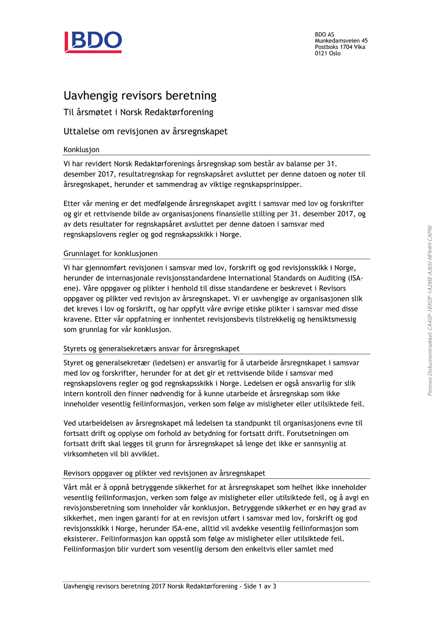

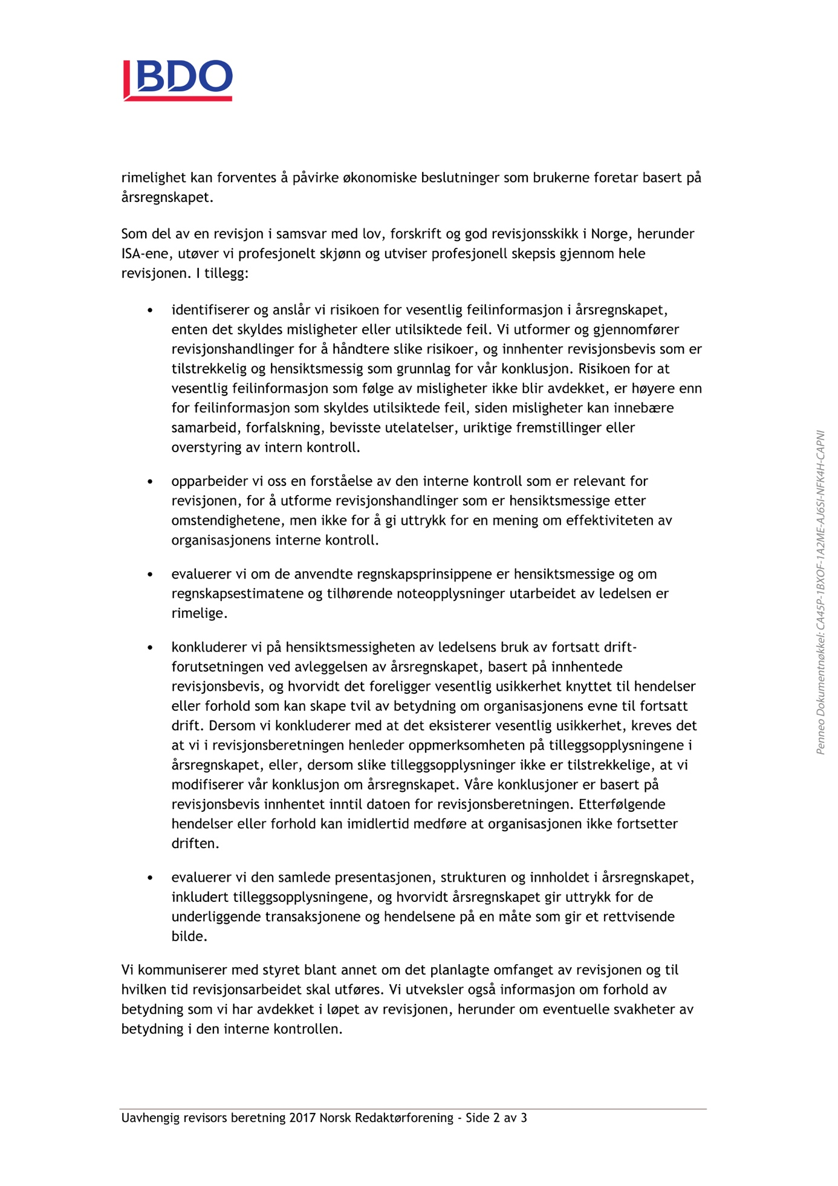

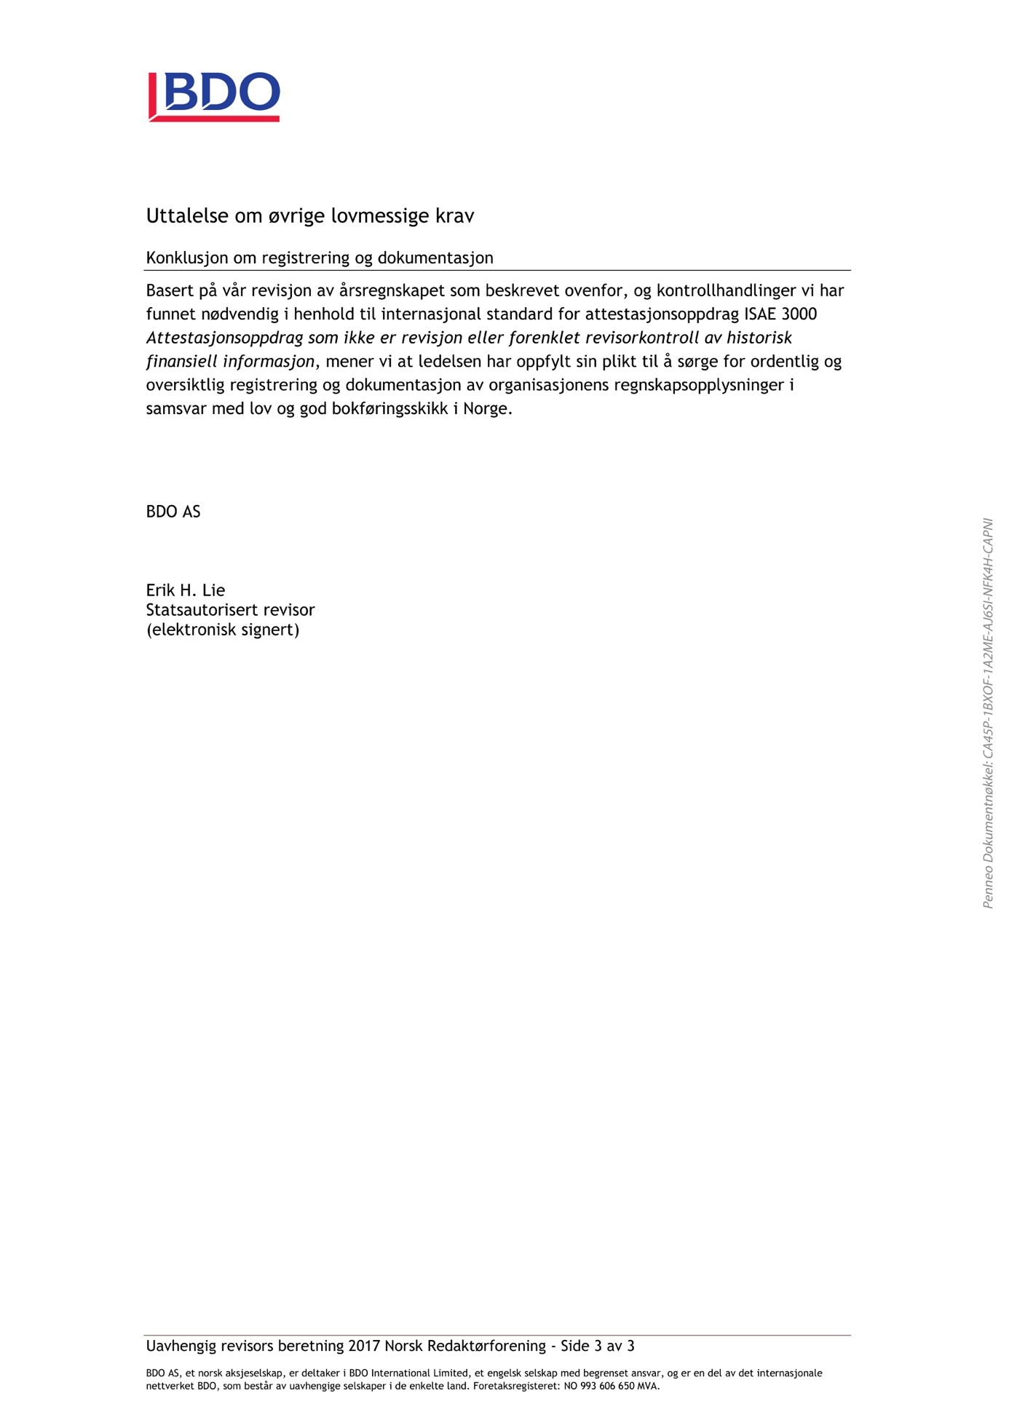

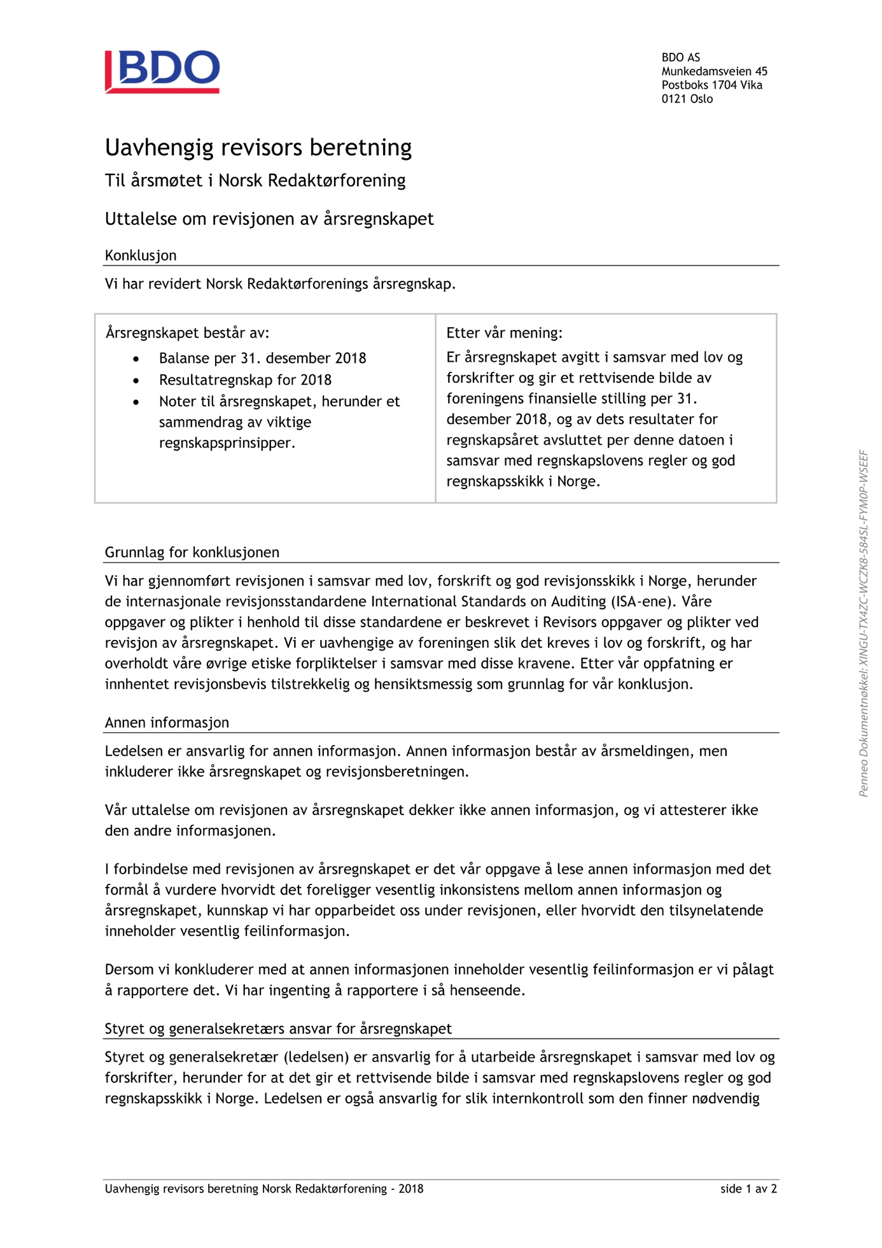

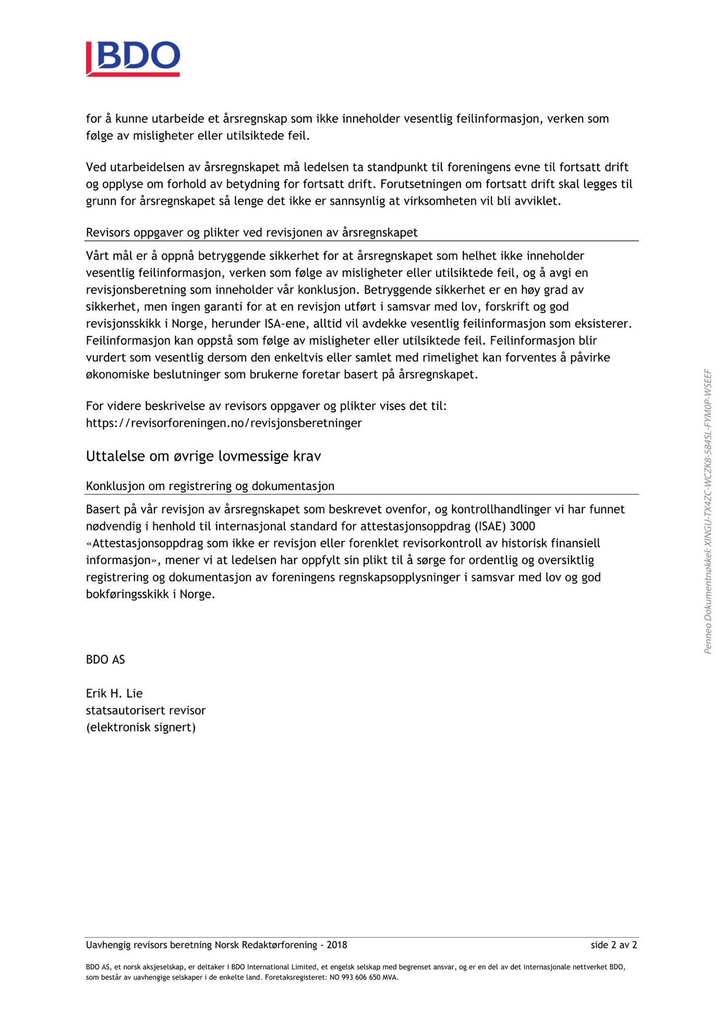

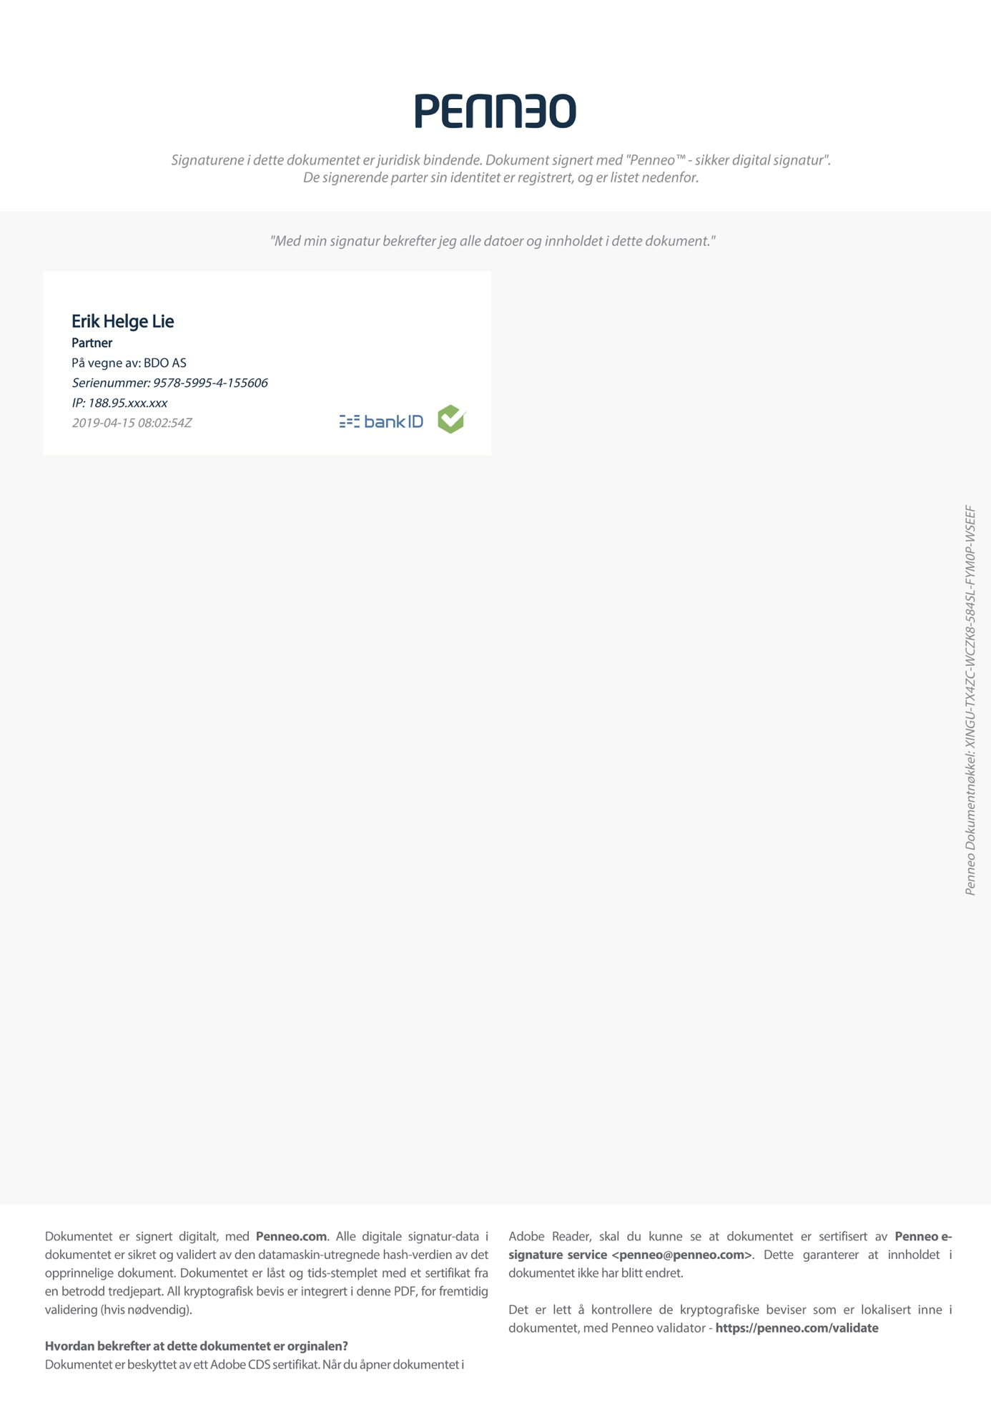

Nils E. Øy, Norsk Redaktørforenings årbok 1998.
Med «krenkelssaker» mener vi primært saker om ærekrenkelser, privatliv og bruk av personbilde.

